Chapitre 3: Rapport pays de la République démocratique du Congo
Gouvernance de l'information environnementale
Contexte du pays
Tableau 1: Indicateurs clés (Banque mondiale, 2019)
RD CONGO | 2018
Population totale (millions) | 84.068
Superficie totale (km2) | 2, 267,091
Densité de population (personnes / km2) | 37.1
Revenu par habitant, 2011 (US $) | 800

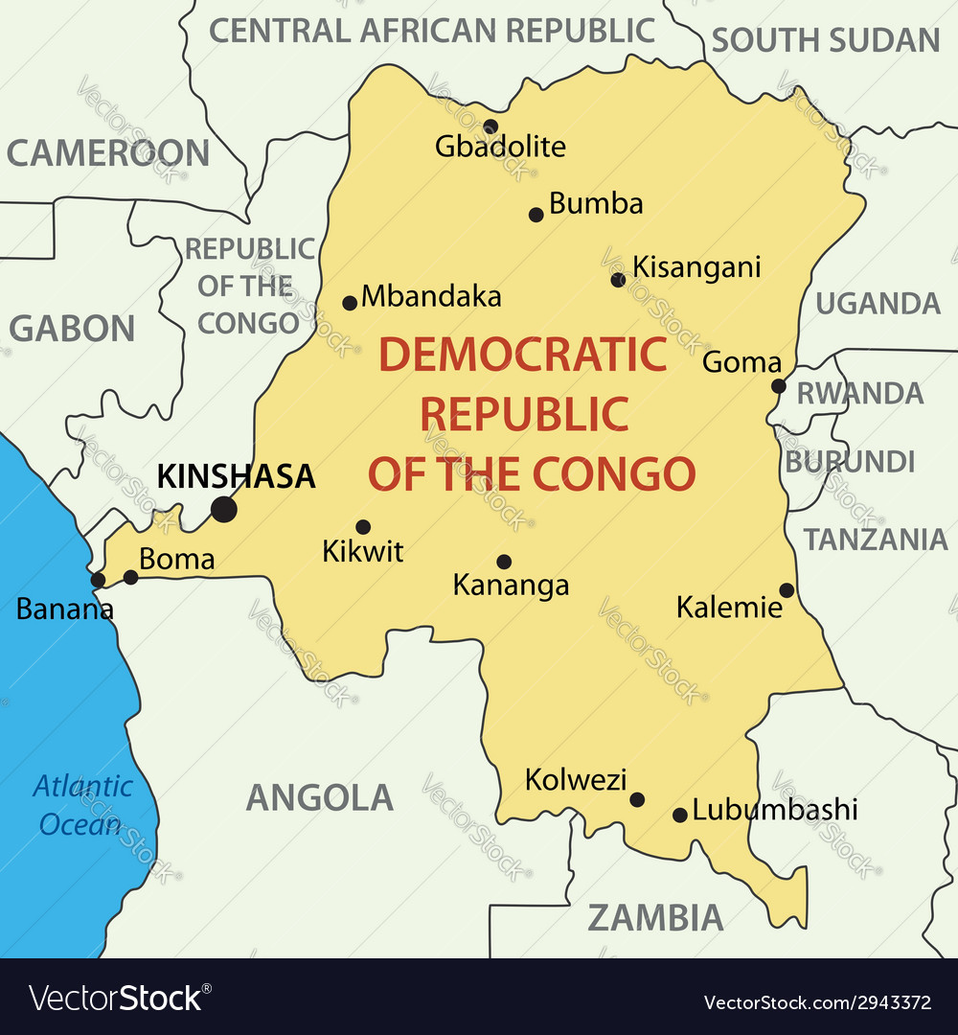
La gestion des données et de l’information relatives à l’environnement est un domaine qui mérite beaucoup d’attention et qui a commencé à être reconstruit qu’en 2006, après un long déclin commençant au milieu des années 70 (PNUE, 2011). Les indicateurs clés de la RDC, membre de la SADC, sont mises en évidence dans le tableau 1 ci-contre.
Coopération institutionnelle

Le ministère de l'Environnement et du Développement durable (www.medd.gouv.cd)
est responsable de toutes les données environnementales dans le pays. La Direction des Archives et des Nouvelles Technologies de l'Information et de la Communication (DANTIC) a été créée en 2015 par le décret n ° 15/043 de décembre 2015 (MEDD, 2019). C’est le point central du réseau d’information sur l’environnement qui vise à encourager l’utilisation de technologies nouvelles et innovantes dans les secteurs de l’agriculture; pêche et élevage; développement rural; environnement, conservation de la nature et développement durable; parmi tant d'autres. La DANTIC est la nouvelle structure qui a remplacé le Centre national d'information sur l'environnement (CNIE).

Les membres du réseau de partage de données environnementales en République Démocratique du Congo sont répertoriés dans le tableau 2 ci-dessous.

Infrastructure et équipement

Équipement de surveillance, réseaux et infrastructure existants | Systèmes d'information existants (connexions matérielles / logicielles / réseau)
• Existence du Ministère de PTNTIC ;  • Loi sur l'accès à l'information;  • Réseau d'information sur l'environnement ;  • Données météorologiques ;  • les agents de la DANTIC  • les réseaux d’internet des sociétés de téléphonie cellulaire ;  • METTELSAT ;  • Le projet sur la mise en œuvre du Plan Numérique en RDC | Antenne satellite METTELSAT  • Ordinateurs de METTELSAT  • Fibre optique  • Outil de suivi et de rapport sur la gestion du domaine .cd  • SIG et laboratoire de télédétection par la DIAF  • Système de suivi du couvert forestier par télédétection par la DIAF  • Traitement des images spot

Cadre juridique
Le droit à l'information est inscrit dans la Constitution de 2006 de la RDC et dans la loi modifiée n ° 11/002 du 20 janvier 2011. Il existe également un système national de statistiques établi par le décret n ° 10/05 du 11 février 2010 qui fonctionne aux niveaux central et provincial. La loi n ° 14/003 du 11 février 2014 sur la conservation de la nature prévoit le droit du public à participer à la prise de décision et oblige les autorités à fournir des informations à diverses fins, notamment pour sensibiliser davantage le public. L'évaluation environnementale post conflictuelle dans laquelle il est recommandé de mettre en place et d'institutionnaliser les principaux programmes de collecte de données sur l'environnement et les systèmes de gestion de l'information (PNUE, 2011) peut encore être améliorée dans ce domaine.
Tableau 2: Liste des agences impliquées dans le réseau d'information sur
l'environnement en RDC.
 | Agence |  | Agence
 | Cabinet du Ministre de l’EDD | 24 | Ministère de l’aménagement du territoire
 | Cabinet du Vice-Ministre de l’EDD | 25 | Observatoire satellital des Forêts d’Afrique Centrale (OSFAC)
 | Secrétariat Général de l’EDD | 26 | Observatoire des Forêts d’Afrique Centrale (OFAC)
 | Direction Archives et Nouvelles Technologies de l’Information et de Communication (DANTIC) | 27 | Société Civile de la RDC
 | Direction de Gestion Forestière (DGF) | 28 | World Research Institute (WRI)
 | Direction des Ressources en Eaux (DRE) | 29 | Fonds mondial pour la Nature (WWF)
 | Direction de Développement Durable (DDD) | 30 | Université de Kinshasa (UNIKIN)
 | Direction des Etablissements Humains et Protection de l’Environnement (DEH-PE) | 31 | Institut Supérieur Pédagogique (ISP)
 | Direction de Conservation de la Nature (DCN) | 32 | Institut National des Recherches Agronomiques (INERA)
 | Direction d’Assainissement (DAS) | 33 | Agence Congolaise de l’Environnement (ACE)
 | Direction des Inventaires et Aménagements Forestiers (DIAF) | 34 | Fond Forestier National (FFN)
 | Ministère des Affaires Etrangères | 35 | Institut Congolais pour la Conservation de la Nature (ICCN)
 | Ministère du Plan et Révolution de la modernité | 36 | Institut National des Statistiques (INS)
 | hydrocarbures | 37 | Wildlife Conservation Society (WCS)
 | METTELSATT | 38 | Organisation des Nations Unies pour l’éducation, la science et la culture (UNESCO)
 | Ministère de l’Enseignement Supérieur et Universitaire | 39 | La Représentation Pays du Programme des Nations Unies sur l’Environnement (PNUE Pays)
 | Ministère de l’énergie et des ressources hydrauliques | 40 | La Coopération Allemande (GIZ-RDC)
 | Ministère de la recherche scientifique | 41 | La Coordination de la Commission interministérielle des Forêts d’Afrique Centrale (COMIFAC)
 | Ministère de l’agriculture | 42 | La Direction d’Etudes et Planification (DEP)
 | Ministère de la santé | 43 | Coordination Nationale de la Réduction des Emissions issues de la Déforestation et de la Dégradation des Forêts (CN-REDD)
 | Ministère des mines | 44 | Organisation des Nations Unies pour l’Alimentation et l’Agriculture (FAO)
 | Ministère du développement rural | 45 | (Programme des Nations Unies sur la Réduction des Emissions issues de la Déforestation et de la Dégradation des Forêts (UN-REDD)
 | Ministère des affaires foncières | 46 | Direction Générale des Forêts (DGFOR)
 | Direction Générale Cadre de Vie et Environnement (DGCVE) | 48 | Ministère des Finances
 | Direction Administrative et Financière (DAF) | 50 | Ministère de Budget

Besoins prioritaires en informations et statistiques environnementales

Obligations de rapport nationales
Conformément à la LOI N° 11/009 DU 09 JUILLET 2011 PORTANT PRINCIPES FONDAMENTAUX RELATIFS A LA PROTECTION DE L’ENVIRONNEMENT dans son chapitre 1er : des dispositions générales, section 3 : des principes fondamentaux, article 8 dispose que : Toute personne a le droit d’accéder aux informations disponibles, complètes et exactes relatives à l’environnement, y compris celles relatives aux substances et activités dangereuses et aux mesures prises pour leur prévention, traitement et élimination, selon le cas. L’Etat, la province et l’entité territoriale décentralisée mettent à la disposition du public toute information relative à l’état de l’environnement. Les modalités d’accès à l’information ainsi que les voies de recours en cas de refus injustifié de fournir l’information sont définies par décret délibéré en Conseil des ministres.
Il convient de noter que malgré ces dispositions légales, la République Démocratique du Congo n’a jamais élaboré un Rapport sur l’Etat de l’Environnement National et même si on tente de le faire, l’élaboration de ce genre de rapport sera butté à des difficultés telles que :

- Le manque de volonté politique pour ce genre de travail ;
- La collecte de données qui sera difficile compte tenu de la superficie du pays et de la multitude des producteurs de données ;
- La fiabilité de données étant donné que la plupart de celles qui existent sont à l’état brut ;
- L’analyse, le traitement et la compilation des données pour leur purification ;
- Les outils devant permettre la collecte et le traitement de données ;
- Le manque des équipements adéquats pour ce genre travail.

Obligations de déclaration internationales

Les obligations internationales en matière de rapport comprennent les accords ou conventions internationaux, tels que les accords environnementaux multilatéraux (AME), y compris les rapports nationaux biennaux des pays de la CDB requis tous les deux ans avant les réunions de la CdP. D'autres incluent les rapports nationaux à la CCNUCC, à la CITES, à la CCNUCC, au Protocole de Kyoto, à la Convention de Bonn, à la Convention de Ramsar, à la Convention de Minamata et, en outre, aux rapports nationaux aux Nations Unies, notamment les rapports sur les ODD.

Utilisateurs de données

Les principaux utilisateurs d’informations et de statistiques environnementales sont les responsables politiques et les décideurs, le secteur privé, les universités, les populations autochtones et les communautés locales, les agriculteurs et les écoles.

L'enquête dans le cadre de ce projet montre que, la RDC ne dispose pas des données statistiques environnementales pour l'élaboration du rapport sur l’Eta de l’Environnement National, la mise en œuvre de politiques, la recherche, les actions environnementales publiques. Et il va de soi pour les données statistiques sur la météorologie, la biodiversité, l'agriculture, la foresterie, l'eau et les zones humides.

Lacunes et indicateurs de données

Les principales lacunes dans les données environnementales disponibles par rapport aux ensembles de données convenus à partager dans le cadre des communautés économiques régionales, de l’Union africaine et d’autres processus en Afrique comprennent divers indicateurs à contextualiser dans chaque pays pour faciliter la communication des résultats par rapport à l’Agenda 2063 et les différentes incohérences dans les délais de planification.

Besoins des utilisateurs émergents

Les lacunes actuelles dans les données environnementales disponibles par rapport aux besoins des utilisateurs émergents (c.-à-d. Que demandent les nouveaux utilisateurs de données environnementales qui ne sont pas disponibles actuellement)? Il existe une inadéquation entre l'offre et la demande de données. Seules certaines données sont collectées, par exemple via des enquêtes et des données mises à jour peuvent ne pas être disponibles lorsqu'elles sont réellement nécessaires. Ceci s’applique principalement au taux auquel les données actuelles ou disponibles sont mises à jour. La mise en œuvre de certains types de données est hebdomadaire, par exemple, la mise en œuvre d’une modalité de surveillance claire des déchets électroniques est faible. Dans d'autres cas, il n'y a pas de données de conformité d'environnement spécifiques à un secteur; et des données économiques environnementales insuffisantes à l'échelle de l'économie, par exemple sur l'intensité en carbone par croissance unitaire du PIB, les flux de capital naturel par rapport à la croissance économique. Pour cela, nous recommandons ceci :
- Qu’il soit mis en place un système de coordination pour la mise à jour de données au sein du ministère de l'environnement et du développement durable ;
- Pallier au manque de mécanismes de consultation interministériels pour promouvoir le partage de données et l'expérience technique;
- Combler l’absence du cadre juridique pour la consultation des utilisateurs de données environnementales;
- Combler l’absence de protocole d’accord entre DANTIC et les différents producteurs de données environnementales.

Indicateurs SDG

Concernant les lacunes actuelles dans les données environnementales disponibles par rapport aux indicateurs de développement durable, le pays prévoit-il de faire rapport? Absence de données sur divers indicateurs ODD, par exemple efficacité d'utilisation des ressources naturelles, déchets dangereux générés par habitant, indice de couverture végétale en montagne, proportion d'animaux sauvages faisant l'objet de commerce qui ont été braconnés ou faisant l'objet d'un trafic illicite. Sur les 232 indicateurs du cadre mondial des objectifs de développement durable, seuls 80 disposent de données facilement disponibles dans le système statistique national actuel; capacités institutionnelles insuffisantes en termes de quantité de ressources humaines et de savoir-faire technique.
Utilisation d'indicateurs environnementaux

Il existe une liste préliminaire d'indicateurs environnementaux nationaux qui a été utilisée pour soutenir les processus d'établissement de rapports. Certains des rapports publiés sont mis en évidence dans l'encadré ...... Les indicateurs se concentrent sur des thèmes et composants environnementaux clés, notamment:

• Conformité aux normes environnementales
• Couverture des zones exploitées en pourcentage de la superficie totale de la concession forestière ;
• Nombre d’autorisation de coupe de bois en pourcentage par rapport à la superficie totale de la concession;
• Nombre de laboratoires associés ;
• Nombre de bases de données informatisées et de SIG ;
• Nombre des concessions contrôlées dans le cadre de la mise en œuvre de l’EFIR dans les concessions forestières.
Encadré ...: rapports publiés utilisant des indicateurs
• Les rapports nationaux soumis en vertu d’AEM tels que la CDB, la CCNUCC et l’Assemblée générale des Nations Unies, conformément aux différentes conventions ;
•Les différents rapports de l’Agence Congolaise de l’Environnement sur la mise en en œuvre des Plans de Gestion Environnementale et sociale ;
• Différents rapports de l’INS ;
• Différents rapports des Universités et Instituts Supérieurs Techniques.

Disponibilité et flux de données

Disponibilité de l'information

Les données sont dispersées et collectées selon différentes méthodes. Cependant, il existe un certain nombre d'ensembles de données complets existants, notamment la banque de données nationale sur la biodiversité, la génétique nationale des animaux et l'ensemble de données nationales sur l'impact social, les marchés et sur les inventaires forestiers nationaux. Certaines des institutions qui détiennent ces données et les sites Web sont répertoriées dans le tableau 3.

Tableau 3: exemples de données environnementales accessibles au public en RDC
Portail national | Sites Web | Institutions
Institut National des Statistiques (INS) | www.ins-rdc.org | INS
Ministère de l’Environnement et Développement Durable (MEDD) | www.gouv.medd.cd | MEDD
National Adaptation Programme of Action on Climate Change | www.pana.cd | DDD
Centre d’échange d’informations de la RD Congo | cd.chm-cbd.net | DDD

Les données sont soumises à une assurance qualité conforme aux méthodologies internationales reconnues.

L’institut de statistique est généralement chargé de traiter toutes les informations statistiques. Cependant, il y a un manque de collaboration entre les producteurs de données et les utilisateurs. À cela s’ajoute la faible application des lois régissant le service statistique national. Il est nécessaire de les mettre à jour et de les populariser. Dans le cadre du SEIS, il faudra également mieux coordonner ces activités.

Il convient également de souligner qu’il est important de redéfinir le mécanisme de coordination entre l’INS et les diverses statistiques des statistiques sectorielles nationales.

Qualité et gestion des données

Il existe des directions et des départements établis pour certifier et assurer la qualité de toutes les données collectées par divers producteurs de données. Les deux principaux collecteurs et producteurs de données sont l’Institut National des Statistiques (INS) et l’Office Congolais de Contrôle (OCC) Il existe des procédures établies pour assurer la qualité et la fiabilité des méthodologies utilisées dans la gestion des données. Par exemple, les données collectées sont examinées par des pairs, testées statistiquement et nettoyées par des experts indépendants.
Cependant, les connaissances et la capacité d'appliquer des méthodologies reconnues au niveau international pour la gestion des données sont limitées, ce qui est encore freiné par le manque d'équipement. Il est donc nécessaire de renforcer les capacités par les outils de travail et la formation, entre autres.

Afin d'améliorer la qualité des informations et des statistiques existantes, la RDC travaille avec l’Office Congolais de Contrôle pour obtenir la certification ISO de certaines produits à l’importation tout comme à l’exportation voire sur le plan de consommation locale.
Gardiens et producteurs de données

Les mandats des agences qui produisent des informations et des statistiques environnementales sont bien définis. Les principaux organes chargés de la production d'informations et de statistiques sur l'environnement sont notamment le Ministère de l’Environnement et Développement Durable (MEDD) pour les informations environnementales et l’Institut National de Statistiques pour les Statistiques environnementales en République Démocratique du Congo. Il faut noter qu’il n’existe aucun mécanisme de coordination entre les producteurs de données et de statistiques en fonction des indicateurs dans le pays, mais ces mécanismes de collaboration restent davantage faibles.

Tableau 3: Producteurs et dépositaires de données et de sites Web
Thème | Institution | Données produites | Couverture géographique | Étendue temporelle
Inventaires et Aménagement Forestiers | Direction des Inventaires et Aménagement Forestiers (DIAF) | -Atlas Forestier interactif  -Cartes forestières | National | Annuelle
Changements Climatiques | Direction de Développement Durable (DDD) | Rapport sur le processus REDD en RDC | National | Après 4 ans
biodiversité | Direction de Développement Durable (DDD) | Rapport sur la biodiversité en RDC | National | Après 2 ans
Conservation de la faune | Fonds mondial pour la Nature (WWF) | Rapport sur le monitoring dans la conservation des faunes | National
Statistiques | Institut National des Statistiques (INS) | Données statistiques pour plusieurs domaines nationaux dont les informations sont disponibles | National | Chaque année
Recherches agronomiques | Institut National de recherches agronomiques(INERA) | Rapport sur la production des semences | National | Annuel
Variation du climat | METTELSAT | Rapport sur les variations climatiques | National | Quotidien
Reboisement | Direction d’horticulture et reboisement | Rapport sur le niveau de reboisement | National | Quotidien
Protection des espèces animales et végétales menacées d’extinction | Direction de la conservation de la Nature (DCN) : organe technique CITES | Rapport technique sur la protection des espèces CITES en RDC | National | Annuel
Exploitation forestière | Direction de gestion forestière (DGF) | Rapport sur le volume de bois coupé | National | Annuel
La gestion des ressources en eaux | Direction des ressources en eaux (DRE) | Rapport sur la gestion des ressources en eaux de la RDC | National | Annuel

Leçons apprises et voie à suivre

Évaluation des besoins et état de préparation

Cette évaluation a permis de mieux comprendre les besoins et les priorités du pays en matière de partage et de communication des données, ainsi que la manière dont les données sont collectées et utilisées pour les rapports. À partir de l'évaluation, il est également possible de suggérer et de soutenir des améliorations des pratiques de partage de données, des rapports sur l'état de l'environnement, des rapports sur les AME et les ODD, ainsi que des processus d'évaluation environnementale intégrés.

L'enquête sur l'état de préparation aux besoins a identifié le matériel, la formation et les connaissances, ainsi que le partage des meilleures pratiques, comme principaux domaines de soutien. En termes d’équipement, véhicules, bateaux, GPS, appareils photo, ordinateurs, imprimantes, clinomètres, tablettes, jumelles, télémètres, kits d’essai, drones, compas Vernier, logiciels d’analyse de données, serveurs, abonnement aux livres électroniques et équipement de protection individuelle. Les besoins en formation incluront la collecte de données, la saisie, l'analyse, l'interprétation, la diffusion; et l'utilisation et la maintenance des équipements. Afin d'encourager l'échange de bonnes pratiques, des visites d'échange entre membres de l'EIN au niveau international ont été proposées.
Développements et projets prévus

- Opérationnalisation de la production du premier rapport national sur l’état de l’environnement en RDC,
- Production des données statistiques environnementales ;
- Mettre en place un mécanisme de coordination de producteurs des données statistiques ;
- Mettre en place une banque de données nationales sur l’environnement liant le niveau central à l’ensemble des provinces ;
- Opérationnalisation du plan de numérisation national de la RDC ;
- Mettre en place des mécanismes de pérennisation de projet EIN.

Recommandations

- Élaborer des protocoles d’entente entre le réseau EIN et les institutions ;
- Développer et harmoniser les politiques institutionnelles pour inclure le partage d'informations sur l'environnement ;
- Développer une politique nationale sur le partage d'informations sur l'environnement ;
- Opérationnalisation du comité de coordination pour une réunion trimestrielle ;
- Organiser un colloque de partage de données pour les membres EIN au niveau national ;
- Développer des matériels de diffusion d’informations, par exemple bulletins, magazines, suppléments de journaux ;
- animer des talk-shows radio et télévision ;
- Développer une application de téléphonie mobile EIN ;
- Promotion de la participation des gouvernements locaux ;
- Solliciter l’appui technique et financier de la DANTIC auprès de la direction ;
- Avoir un correspondant alternatif dans chaque institution

